水稲登熟期間の時期別高温処理が玄米外観品質に及ぼす影響
若松謙一¹⁾*・田中明男¹⁾・佐々木修²⁾
（¹⁾鹿児島県農業開発総合センター，²⁾鹿児島大学農学部）
Effects of the High Air Temperature during the Ripening Period on the Grain Quality of Brown Rice
WAKAMATSU Ken-ichi¹⁾*, TANAKA Akio¹⁾ and SASAKI Osamu²⁾
(¹⁾Kagoshima Prefectural Institute for Agricultural Development; ²⁾ Fac. of Agri., Kagoshima University)

近年，南九州において，水稲登熟期間中の高温に起因する背白米が発生しており，○○○○○○○○○○，・・・・・・。
○○○○○○○○○○，○・・・・・・。
○○○○○○○○○，○・・・・・・。

【材料および方法】 → 内容により，この項目を設けなくても良い。
1．○○○○○○○○○，○・・・・・・。
○○○○○○○○○，○・・・・・・。
2．○○○○○○○○○，○・・・・・・。
○○○○○○○○○，○・・・・・・。

【結果および考察】 → 内容により，この項目を設定しなくても良い。
1．○○○○○○○○○，○・・・・・・。
○○○○○○○○○，○・・・・・・。
2．○○○○○○○○○，○・・・・・・。
○○○○○○○○○，○・・・・・・。

-------------------------------------------------------------------------
◆要旨作成要領
・用紙サイズはA4縦置き (縦297mm×横210mm) とし，2ページとする（図表込み）。余白：上端28.5mm・下端28.5mm・右端24.5mm・左端24.5mm。
・本文のフォントは，和文ではMS明朝，英文と英単語はTimes New Romanを用いる。見出しや強調のために他のフォントを用いてもよい。必要により，斜体や太字体，下線，上付き，下付きを適宜用いてもよい。文字サイズは，原則として11ポイントとする。文字色は黒色とする。
・文字方向は横書きとし，1ページ行数は45行，1行文字数は45文字とする。読点には「, 」, 句点には「。」を用いる。図表や写真は，白黒で作成する。
・表題は太字を用いない。副題がある場合は，次のように全角ダーシ「－」を用いる。―○○○○○○○○○―。
・著者名は姓と名の間にスペースを入れない。著者名のうち発表者名の右上にアスタリスク（半角）「*」を付ける。著者名は太字としない。
・著者の所属が複数の場合は，著者名の右側に「1）」のように数字を上付き1/4で付し，所属名の先頭にも同様に記す。
・英文著者名も姓・名の順とする。姓はすべて大文字で，名は先頭文字のみ大文字とする。
・その他，日本水稲品質・食味研究会 会報 原稿作成要領に準じる。

ページ数は，２ページでお願いします。

○○○○○○○○○○○○○○○○○○○○○○○○・・・・・・。○○○○○○○○○○○○○○○○○○○○○○○○○○○○○○○○○○・・・・・・。
○○○○○○○○○○品質および収量が確保できると考えられる。

第1表 水稲品種コシヒカリにおける登熟期の気温の差異が穂の諸形質におよぼす影響．

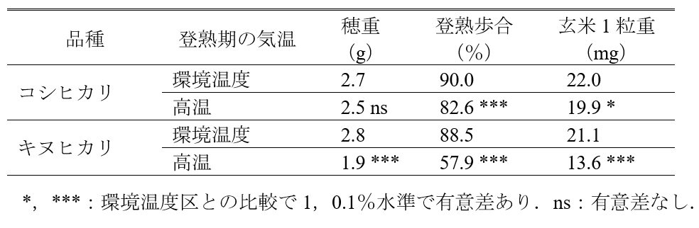

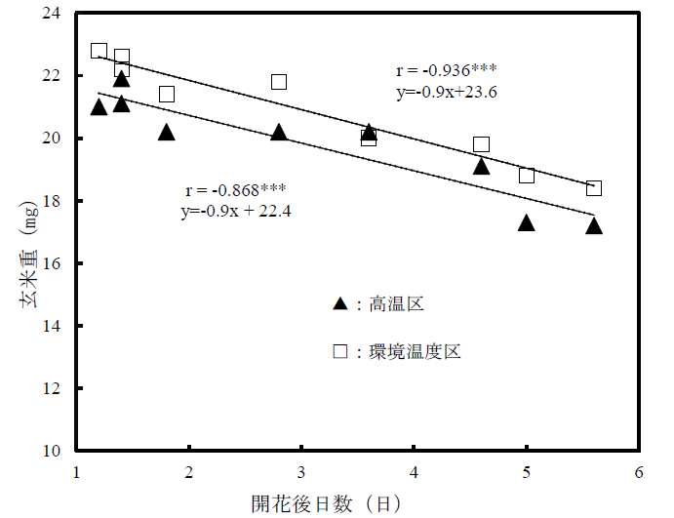

第1 図 水稲品種コシヒカリにおける登熟期における気温の差異が開花後日数と玄米重との関係におよぼす影響．
***：0.1％水準で有意．

引用文献が必要な場合は，以下を参考にしてください

引用文献
千葉県農林水産課政策課2004．食味関連測定装置（食味計）を利用した米の食味評価法．http://www.pref.chib a.jp/fcard/2005/H16list.html（2008/4/30 閲覧）
深井洋一・石谷孝佑 2004．低アミロ－ス米のブレンド適性の評価．食科工誌 51(5):254-262.
松江勇次 2012．作物生産から見た米の食味学．養賢堂，東京．1-141．
SABARUDDIN Z, MATSUDA T and NITTA Y 2000. Effects of nitrogen application on the development and accumulation of protein bodies in developing rice seed. Plant Production Science 3: 84-93.

